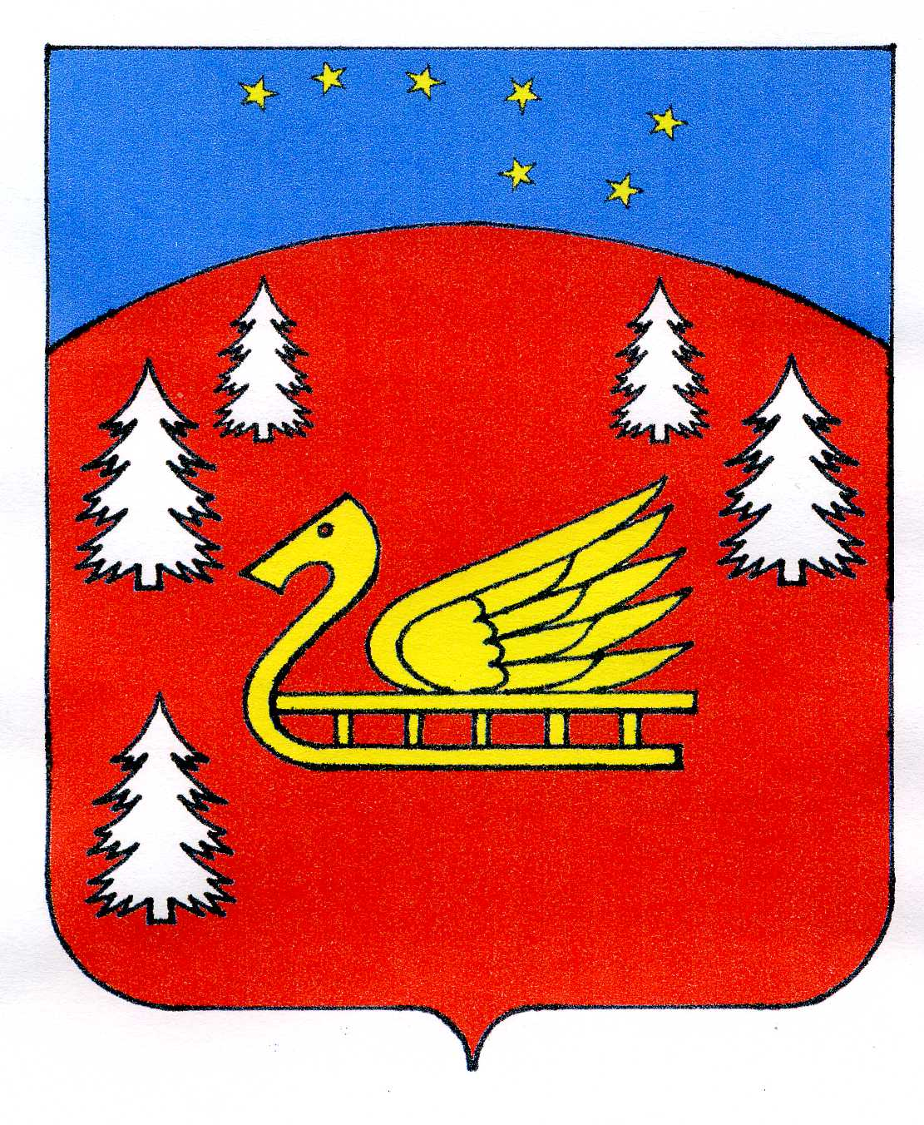
Совет депутатов
муниципального образования Красноозерное сельское поселение
муниципального образования Приозерский муниципальный район
Ленинградской области.

Р Е Ш Е Н И Е
От 18 мая 2020 года № 36

О внесении изменений в решение Совета депутатов МО Красноозерное сельское поселение от 16.03.2012 года № 73 «Об утверждении перечня и правил расчета нормативов денежных затрат на содержание и ремонт автомобильных дорог общего пользования местного значения муниципального образования Красноозерное сельское поселение муниципального образования Приозерский муниципальный район Ленинградской области»

В целях приведения нормативно правовой базы представительного органа муниципального образования Красноозерное сельское поселение муниципального образования Приозерский муниципальный район Ленинградской области в соответствие с Федеральным законом от 08.11.2007 года № 257-ФЗ «Об автомобильных дорогах и о дорожной деятельности в РФ и о внесении изменений в отдельные законодательные акты РФ» и постановлением Правительства РФ от 23.08.2007 года №539 «О нормативах денежных затрат на содержание и ремонт автомобильных дорог местного значения и правилах их расчета», Совет Депутатов муниципального образования Красноозерное сельское поселение РЕШИЛ:
1.Внести изменения в решение совета депутатов «Об утверждении перечня и правил расчета нормативов денежных затрат на содержание и ремонт автомобильных дорог общего пользования местного значения муниципального образования Красноозерное сельское поселение муниципального образования Приозерский муниципальный район Ленинградской области» от 16.02.2012 года №73.
1.1.Дополнить реестр автомобильных дорог общего пользования местного значения и дворовых территорий многоквартирных домов в населенных пунктах МО Красноозерное сельское поселение (Приложению 1)п.33 «Участок автомобильной дороги ул. Проселочная д.Светлое»,п.34 «Участок автомобильной дороги ул. Озерная д.Силино»
2. Опубликовать настоящее решение в сетевом издании «ЛЕНОБЛИНФОРМ» и на официальном сайте администрации муниципального образования Красноозерное сельское поселение http://krasnoozernoe.ru/.
3.Решение вступает в силу с момента его опубликования.
4. Контроль за исполнением настоящего решения оставляю за собой
Глава муниципального образования М.И. Каппушев

Исп. Павлова И.Н. тел. 67-525
Разослано: дело – 2, прокуратура-1

